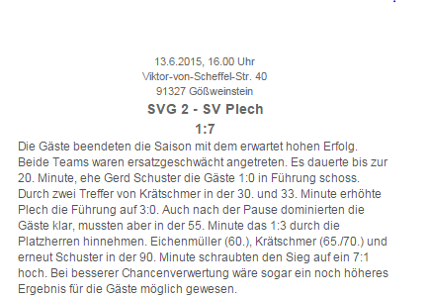
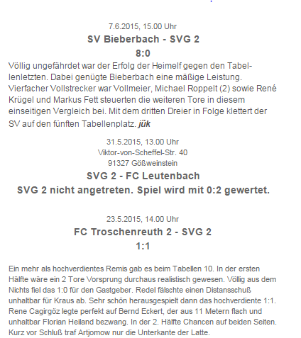
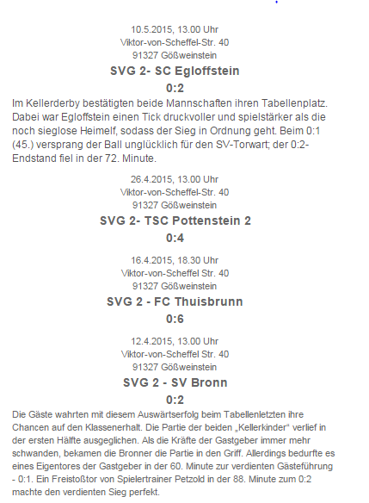
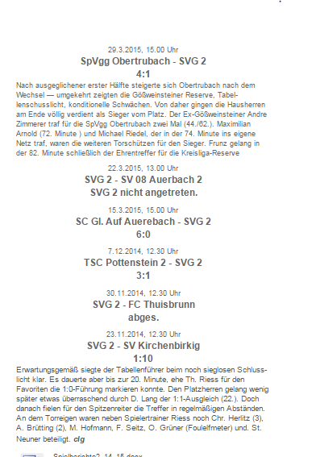
16.11.2014, 14.30 Uhr

FC Pegnitz - SVG

2:1
Die Gastgeber taten sich gegen das Schlusslicht erheblich schwerer als angenommen. Die Gäste agierten sehr defensiv, so dass es ein Spiel auf ein Tor wurde. Besold vergab in der Anfangsphase gute Chancen für den FC. Schmitt und Nowak trafen nur den Pfosten. Erst in der 27. Minute traf Daniel Schmitt zur 1:0-Führung. Auch nach dem Seitenwechsel erspielten sich die Gastgeber eine Reihe klarer Möglichkeiten für eine höhere Führung. Doch den nächsten Treffer erzielten die Gäste durch einen Weitschuss über den FC-Keeper hinweg zum 1:1 (55. Min.). Besold blieb es in der 76. Minute vorbehalten, doch noch den hochverdienten 2:1-Siegtreffer für die Gastgeber zu markieren. clg
Schiedsrichter: Keine Angabe - Zuschauer: 60
Platzverweise: Rot gegen Florian Lehner (65./FC Pegnitz)

9.11.2014, 14.30 Uhr

SV Plech - SVG 2

15:0
Die Hausherren kamen mit dem Torjubel kaum nach. Die Gäste waren in dieser Partie völlig überfordert und lagen schon nach acht Minuten mit 0:3 im Rückstand. Über die gesamte Spielzeit hinweg dominierte der SV Plech, der seine Treffer in regelmäßigen Abständen erzielte, wobei fast alle Spieler an diesem munteren Scheibenschießen beteiligt waren. Die Torschützen waren: Schuster (3), Brade (3), Stattelmann (2), Laus (1), Krätschmer (1), Erkan (1), List (1), Herrmann (1) , Eichenmüller (1). Außerdem steuerten die Gäste noch ein Eigentor bei.

2.11.2014, 12.30 Uhr

SVG 2 - SV Bieberbach

2:4
Eine durchschnittliche Leistung genügte den Gästen, um sich beim sieglosen Tabellenletzten durchzusetzen. Nach dem 1:4-Pausenstand verwaltete Bieberbach (Tore: Roppelt (3), Krügel) den Vorsprung. Fruntz (35.) zum zwischenzeitlichen 1:2 und Cakirgöz (53.) trafen für die Kreisliga-Reserve. jük

12.10.2014, 15.00 Uhr

SC Egloffstein - SVG 2

8:1
Eine schwache Vorstellung reichte dem SC, um gegen den Tabellenletzten einen Kantersieg zu landen. In dem recht einseitigen Vergleich waren Andreas Ledig mit vier und Murgia mit drei Toren die herausragenden Vollstrecker. Ciric steuerte den achten Treffer bei.

5.10.2014, 13.00 Uhr

SVG 2 - FC Troschenreuth 2

0:3
Die favorisierten Gäste gingen durch D. Madalsky früh per Foulelfmeter in Führung. Auch in der zweiten Hälfte waren gute Chancen eher Mangelware, ehe Christian Schaffer fünf Minuten vor dem Spielende im Nachschuss das 0:2 markierte. Zuvor scheiterten Daniel Madalsky und Willi Betzl am Torwart. Ein schneller Konter über links leitete dann das dritte Troschenreuther Tor ein. Daniel Madalsky ging auf und davon, Gößweinstein reklamierte vergeblich Abseits, spielte nach innen auf den freistehenden Jan Madalsky, der sich nach 13-monatiger Verletzungspause den Treffer nicht nehmen ließ. vz
Schiedsrichter: Günter Krellner - Zuschauer: 100
Tore: 0:1 Daniel Madalsky (14./Elfmeter), 0:2 Christian Schaffer (85.), 0:3 Jan Madalsky (88.)

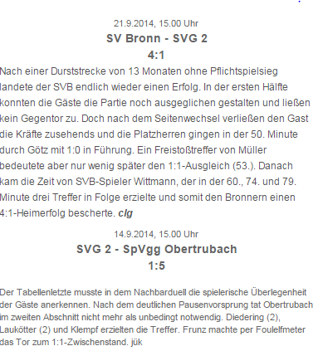
5.9.2014:

SV 08 Auerbach2 - SVG II

3:3
Schiedsrichter: Thomas Kampfer - Zuschauer: 50
Tore: 0:1 Nico Steinhäußer (24.), 1:1 Thomas Bachmann (40.), 1:2 Nico Steinhäußer (45.), 2:2 und 3:2 Thomas Bachmann (52./70.), 3:3 Nico Steinhäußer (81.)

31.8.2014

SVG 2 - SC G. Auf Auerbach

0:6
Die Gäste kamen zu einem standesgemäßen Sieg, den sie aber teuer erkaufen mussten. Beim Stand von 0:4 nach Toren von Ulmer per Foulelfmeter (2.), Kropf (13.), Ehler (25.) und erneut Ulmer per Foulelfmeter (55.), wurde die Partie seitens der Gastgeber härter geführt. Kropf musste nach einem rüden Foul ins Krankenhaus transportiert werden, was die Rote Karte für den einheimischen Spieler nach sich zog. Wenig später in der 70. Minute die nächste Ampelkarte für die Platzherren und in der 85. Minute eine weitere Ampelkarte, so dass die Gastgeber mit sieben Feldspielern auskommen mussten. So erzielten Oltean in der 88. und Gradl in der 89. Minute noch die Treffer zum 0:6-Endstand. clg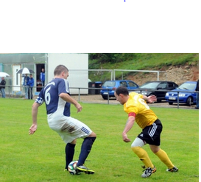
24.8.2014: FC Thuisbrunn - SVG II 7:0. Schon die ersten 20 Minuten hatte der FC Torgelegenheiten wie am Fließband, doch entweder fehlte den Thuisbrunnern das Zielwasser oder der gut aufgelegte Gästekeeper verhinderte mögliche Gegentreffer. Nach dem erfolglosen Sturmlauf verflachte die Partie, so dass es zur Pause lediglich torlos stand.
Mit der Einwechslung von Andreas Nagy und Christian Kroher im zweiten Durchgang gewann die Thuisbrunner Offensive aber deutlich an Schlagkraft. Nagy führte sich gleich mit einem Doppelschlag (46./49. ) bestens ein. Nach dem 3:0 durch Strafstoß von Schäff (62.) war dann Kroher am Zuge, der mit zwei Toren zum 5:0 (68./72.) seine Torgefährlichkeit unterstrich. Den Schlusspunkt setzte schließlich König (79./81.) in einer insgesamt doch recht einseitigen Partie, in der die Gößweinsteiner kaum eine echte Einschusschance besaßen. Allerdings darf nicht vergessen werden, dass die Gäste ab der 58. Minute nach einer Ampelkarte in Unterzahl spielen mussten. jük
Tore: 1:0 Andreas Nagy (48.), 2:0 Andreas Nagy (49.), 3:0 Marco Schäff (68. Foulelfmeter), 4:0 Christian Kroher (69.), 5:0 Christian Kroher (75.), 6:0 Simon König (79.), 7:0 Simon König (81.)
Besondere Vorkommnisse: Mathias Müller (FC Thuisbrunn) scheitert mit Foulelfmeter an Torwart (55.)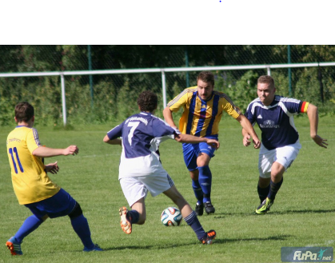
--------------------------------------------------------------------------------------------------------------
17.8.2014: SV Kirchenbirkig/R - SVG II 8:0. Die Gastgeber dominierten in diesem Nachbarderby das Spielgeschehen und waren dem Gast haushoch überlegen. In der dritten Minute vergab der SVK allerdings die erste Chance und verschoss einen Foulelfmeter. Nach dem 1:0 durch Rudroff in der zehnten Minute begann der Torreigen. Erneut Rudroff in der 17. Minute, Reichel in der 26. Minute und Brütting in der 33. Minute erhöhten die Führung bis zur Pause auf 4:0. In der Schlussphase bauten die Platzherren durch Riess zum 5:0 (74.), Neuner zum 6:0 (76.), Zeltner zum 7:0 (78.) und wiederum Rudroff zum 8:0 in der 84. Minute den Kantererfolg aus.

10.8.2014: SVG 2 - FC Pegnitz 0:6.
Der SV dominierte in den ersten 20 Minuten. Aber dann kam es zu einem Konditionsbruch, den der FC ausnützte. Zwei Fehler auf Gößweinsteiner Seite lieferten die ersten Pegnitzer Tore. Danach machte der Gast auf, und der FC Pegnitz konnte dieses hohe Ergebnis erzielen.
Tore: 0:1 Tim Huttarsch (25.), 0:2 Lucas Steger (58.), 0:3 Robin Besold (70.), 0:4 Andre Roder (78.), 0:5 Lucas Steger (81.), 0:6 Robin Besold (83.)

